**RANGE NAMES PADA EXCEL**

Tiga metode yang dapat digunakan

1. Cara manual

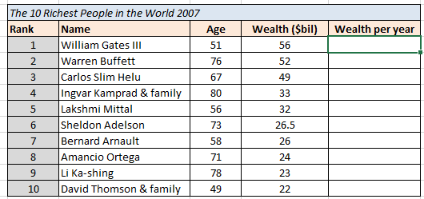

* Klik tab FORMULA
* Klik define name

Tamplannya jadi sepert ini

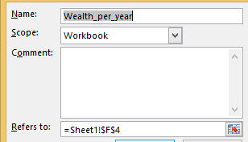

* Ketik nama yang akan digunakan dan range mana yang mau diberi nama pada bagian refers to, lalu kilik oke

1. CARA KEDUA

* Blok dulu sel yang akan diberi nama, lalu arahkan ke kursor yang diberi tanda dengan kotak biru, lalu beri nama

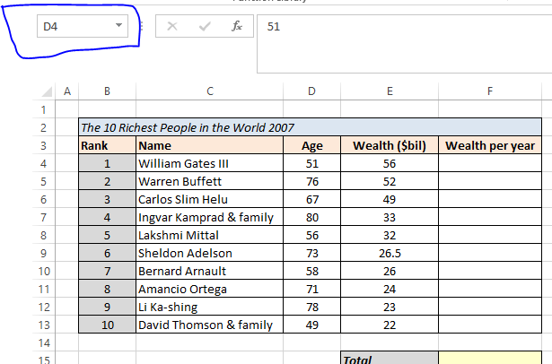

1. CARA KETIGA

Blok dulu semua cel yang akan diberi nama, beserta nama kolomnya, kemudia tekan ctrl-shift-f3, tamplannya jadi gini

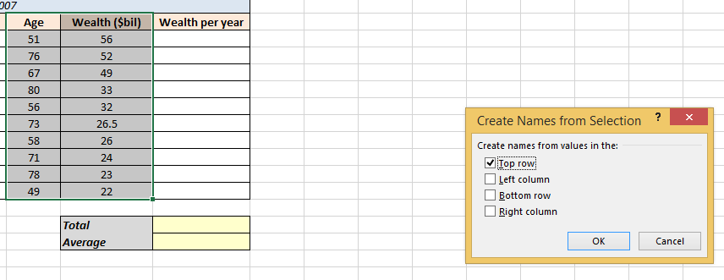

Artinya mau mengacu mana atas baris, kiri kolom, bawah baris, atau kanan kolom